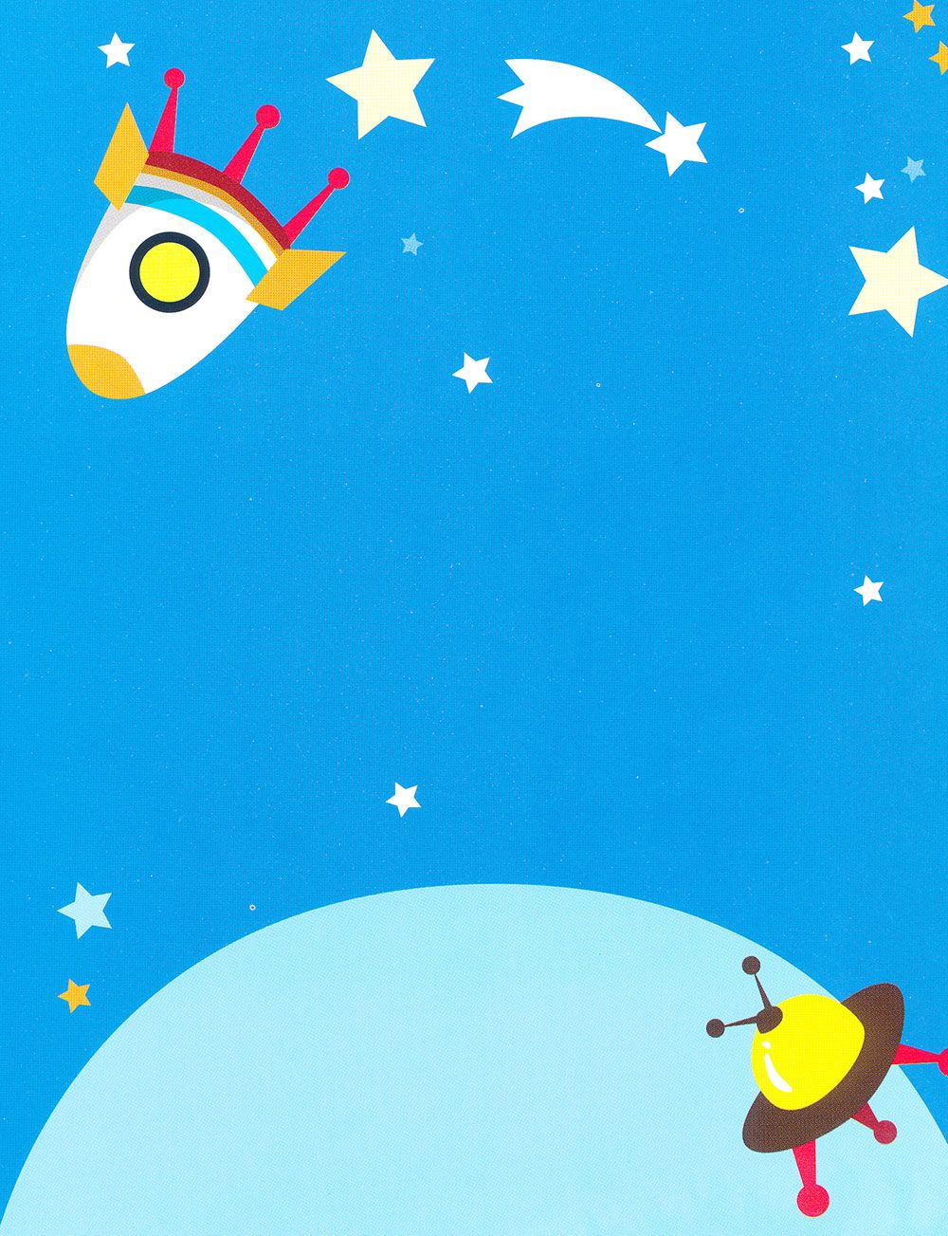
1. Объясните ребёнку, почему 12 апреля во всём мире отмечают День космонавтики. Рассмотрите картинки и иллюстрации в книгах, газетах, журналах с изображением космоса, космонавтов и космической техники. Расскажите ребёнку о первом космонавте – Юрии Гагарине. Объясните ребёнку, что такое ракета, спутник, космодром, скафандр, телескоп.

2. Словесная игра «Подскажи словечко». Взрослый читает стихотворные строчки, но перед последним словом делает паузу, предлагая ребёнку самому закончить стишок. Если ребёнок затрудняется с ответом, подскажите ему сами. Игру можно повторить несколько раз.
На корабле воздушном,
Космическом, послушном,
Мы, обгоняя ветер,
Несёмся на … (ракете).
Планета голубая,
Любимая, родная,
Она твоя, она моя,
И называется … (Земля).
Есть специальная труба,
В ней Вселенная видна,
Видят звёзд калейдоскоп
Астрономы в … (телескоп).
Освещает ночью путь,
Звёздам не даёт заснуть,
Пусть все спят, ей не до сна,
В небе не заснёт … (луна).

3. Игра «Один – много» (множественное число): спутник – спутники корабль — … космонавт — … звезда – … планета — … скафандр — … ракета — …
Тема недели
«Космос»

